Format afhandelen van incidenten

Naam kandidaat: Mohamed Sliman

Inhoud

Incidentent 1 met hoogste prioriteit 3

Incident 2 met laagste prioriteit 4

# Incident 1 met hoogste prioriteit

Geef hier printscreens van de oplossing van het incident

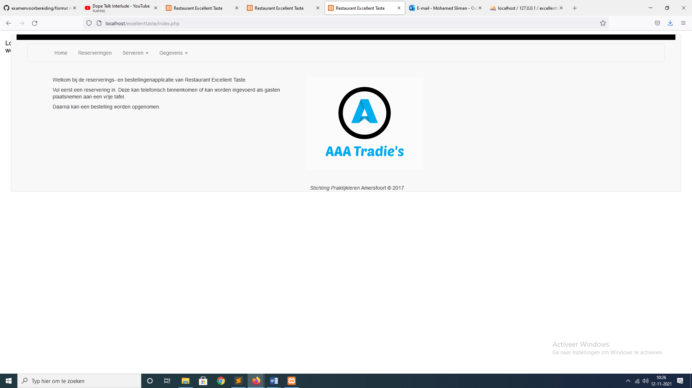

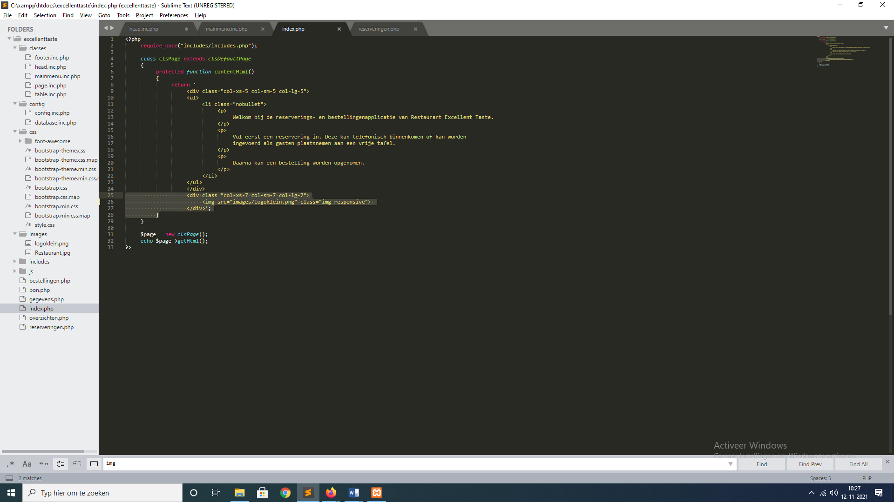

# Incident 2

Geef hier printscreens van de oplossing van het incident

